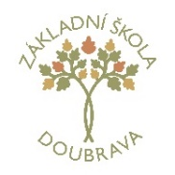

Žádost o povolení pokračování v základním vzdělávání podle § 55, odst. 1 školského zákona

- Zákonný zástupce dítěte:

- jméno a příjmení:____________________________________________________________

- datum narození:_____________________________________________________________

- místo trvalého pobytu:________________________________________________________

- Ředitel školy:

- jméno a příjmení: Mgr. Jana Ošeldová

- škola: Základní škola Doubrava, okres Karviná, příspěvková organizace

Žádám o povolení pokračování v základním vzdělávání podle § 55, odst. 1 školského zákona

pro mou dceru/syna _________________________________, nar.:_____________________,

bytem ______________________________________________________________________

z důvodu:___________________________________________________________________

dokončení základního vzdělávání

________________________________________
podpis zákonného zástupce dítěte

